SICIMED – Policlínico San Rafael
Sistema Web Distribuido para la Gestión de Citas Médicas
CAPÍTULO 4
Diseño de arquitectura y evaluación de alternativas
Texto listo para copiar al informe · tono de desarrollo del caso
4.1. Descripción de la arquitectura propuesta
Para el Policlínico San Rafael planteamos SICIMED en tres capas, bien separadas, para que recepción, médicos y admin usen el mismo sistema sin mezclar la interfaz con la base de datos.
Capa de presentación
- Aplicación web en Angular (SPA) con Bootstrap 5.
- Ahí están el login, el panel, las citas, la agenda del médico y la configuración.
Capa de negocio / API
- Backend en Java con Jakarta Servlets 6, empaquetado en WAR y desplegado en Tomcat.
- Los Servlets exponen rutas /api/... en JSON y pasan el trabajo a Services (reglas de negocio).
Capa de persistencia
- SQL Server con acceso JDBC dentro de DAOs.
- El Servlet no ejecuta SQL; solo recibe la petición y responde.
Flujo normal de una operación (por ejemplo agendar cita):
Angular → HttpClient (JSON) → /api/... → Servlet → Service → DAO (JDBC) → SQL Server → respuesta JSON al cliente.
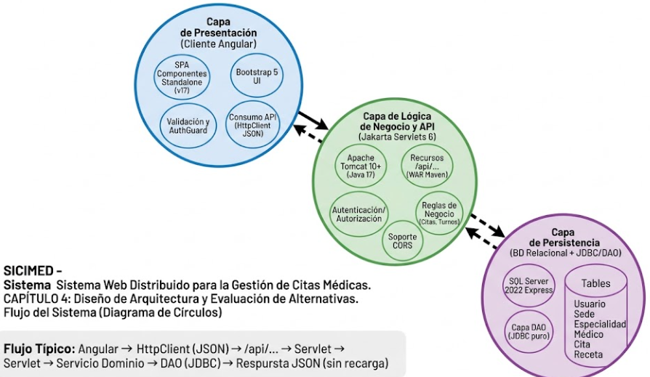
Figura 4.1. Arquitectura en tres capas de SICIMED (presentación, negocio y persistencia).
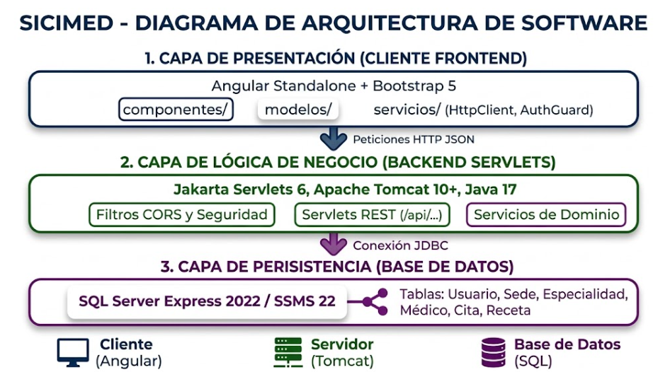
Figura 4.3. Diagrama de arquitectura de software de SICIMED.
4.2. Comparación de alternativas: Servlets vs Spring
Para el backend del policlínico evaluamos dos caminos dentro del entorno Java web.
Alternativa A – Jakarta Servlets 6 (WAR + Tomcat)
- Más control del ciclo HTTP (request/response).
- Encaja con una API REST armada a mano (/api/citas, /api/usuarios, etc.).
- Obliga a organizar bien Service y DAO, porque el framework no esconde tanto.
Alternativa B – Spring MVC / Spring Boot
- Menos código repetido (inyección, mapeo, configuración).
- Sube más rápido un API, pero mete otra curva y otra forma de desplegar.
4.2.1. Ponderación Servlets vs Spring
Cada criterio se califica de 1 a 5. Puntaje = (peso × nota) / 100.
Criterio | Peso (%) | Servlets | Spring | Puntaje Servlets | Puntaje Spring
Alineación con WAR / Tomcat del proyecto | 25 | 5 | 3 | 1.25 | 0.75
Control de la API REST y del ciclo HTTP | 20 | 5 | 4 | 1.00 | 0.80
Facilidad para aplicar Servlet → Service → DAO | 20 | 5 | 3 | 1.00 | 0.60
Curva de aprendizaje del equipo | 15 | 4 | 2 | 0.60 | 0.30
Menos dependencia de framework pesado | 10 | 5 | 2 | 0.50 | 0.20
Velocidad para levantar endpoints con poco código | 10 | 3 | 5 | 0.30 | 0.50
Total | 100 | — | — | 4.65 | 3.15

Decisión: nos quedamos con Servlets + Tomcat WAR (4.65 vs 3.15).
Spring puntúa mejor en velocidad de desarrollo, pero Servlets encaja mejor con el despliegue WAR/Tomcat, el control del API y la separación en capas que necesita SICIMED. El frontend igual consume JSON; si después se migrara a Spring, el contrato de la API se podría mantener en gran parte.
4.3. Estrategia de persistencia: JDBC/DAO vs JPA/Hibernate
Para guardar sedes, médicos, citas y recetas del Policlínico San Rafael comparamos dos formas de hablar con SQL Server.
Alternativa A – JDBC + DAO
Se escriben las consultas SQL en una capa DAO. El Service pide “guardar cita” o “listar disponibles” y el DAO ejecuta el SQL parametrizado. Así vemos claro cómo se valida el conflicto de horario y cómo se leen fechas y horas.
Alternativa B – JPA / Hibernate
Se mapean entidades y el ORM arma gran parte del SQL. Hay menos código repetido, pero suma configuración y a veces cuesta ajustar detalles finos de SQL Server.
4.3.1. Ponderación JDBC/DAO vs JPA/Hibernate
Misma escala (1 a 5). Puntaje = (peso × nota) / 100.
Criterio | Peso (%) | JDBC + DAO | JPA / Hibernate | Puntaje JDBC | Puntaje JPA
Control del SQL (citas, disponibilidad, conflictos) | 25 | 5 | 3 | 1.25 | 0.75
Encaje con SQL Server Express del policlínico | 20 | 5 | 4 | 1.00 | 0.80
Simplicidad junto a Servlets (sin ORM extra) | 20 | 5 | 2 | 1.00 | 0.40
Mantenimiento de consultas críticas (TIME/DATETIME, 409) | 15 | 5 | 3 | 0.75 | 0.45
Productividad / menos código repetido | 10 | 2 | 5 | 0.20 | 0.50
Portabilidad a otro motor de BD a futuro | 10 | 3 | 5 | 0.30 | 0.50
Total | 100 | — | — | 4.50 | 3.40

Decisión: nos quedamos con JDBC y capa DAO (4.50 vs 3.40).
JPA puntúa mejor en productividad y portabilidad, pero para el agendamiento del policlínico necesitamos controlar el SQL (sobre todo la disponibilidad y que no se duplique un horario). Con DAO mantenemos: Servlet → Service → DAO → SQL Server.
4.4. Diseño de la comunicación frontend–backend
Angular es el cliente: después del login guarda el token y, en las llamadas, envía el header Authorization. Los servicios de Angular (HttpClient) consumen endpoints REST del WAR.
Ejemplos de lo que viaja por la API:
- Login / registro de paciente
- Listar y crear citas, disponibilidad, cancelar
- Agenda médica, diagnóstico y receta
- Catálogos: sedes, especialidades, médicos, usuarios, medicamentos
Para que el navegador pueda llamar al API cuando front y back están en orígenes distintos, el backend incluye filtro CORS. Los errores se muestran en pantalla: 400 (datos incompletos), 401/403 (sesión o rol), 409 (horario ocupado), con mensajes en español para recepción y pacientes.
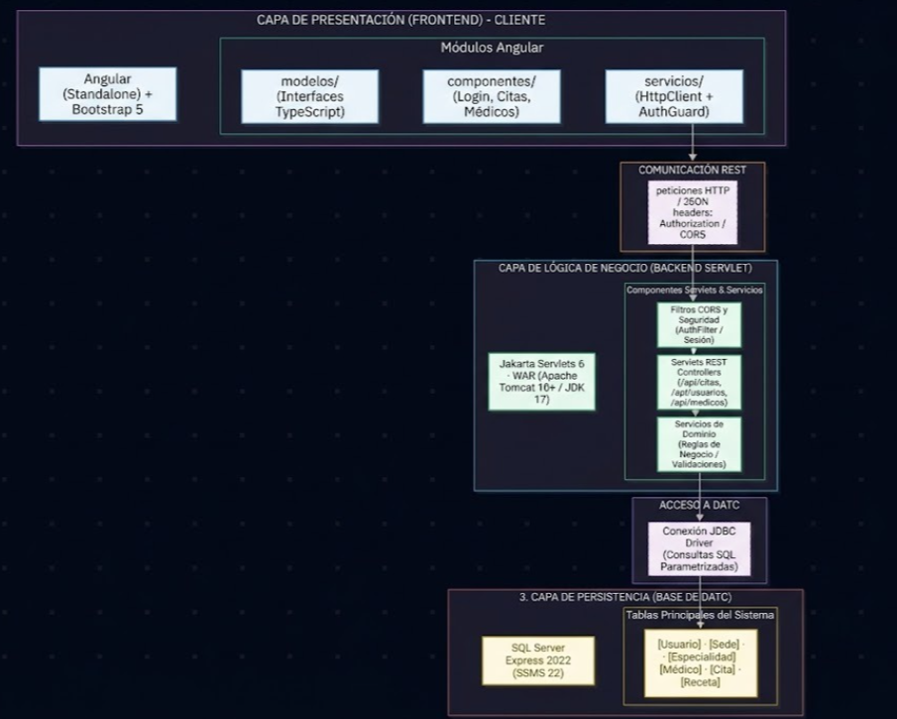
Figura 4.4. Comunicación Frontend – API REST – JDBC – SQL Server.
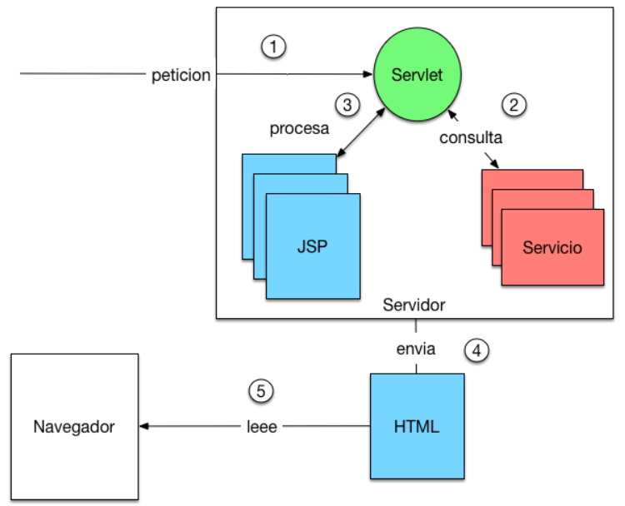
Figura 4.2. Flujo de una petición en el servidor (Servlet y capa de servicio).
4.5. Justificación técnica de las decisiones
- Tres capas: recepción y médicos trabajan en pantallas simples; la lógica de “no duplicar horario” y los permisos viven en el servidor.
- Servlets: API REST directa sobre Tomcat, suficiente para citas y catálogos del policlínico.
- Services: validaciones y reglas (fecha no pasada, conflicto 409, roles) en un solo lugar.
- DAO/JDBC: control del SQL sobre SQL Server Express.
- Angular SPA: la UI no se recarga entera al filtrar citas o cambiar de sede/especialidad.
- Token + roles: paciente, recepción, médico y admin ven solo lo suyo.
En corto: elegimos lo que mejor separa pantallas, reglas y base de datos para un policlínico con varias sedes y roles distintos.
4.6. Herramientas y librerías a utilizar
Área | Herramienta / librería
Backend | JDK 17, Maven, Apache Tomcat 10, Jakarta Servlets 6
Utilidades API | JsonUtil (JSON), CorsFilter, AuthFilter, TokenStore
Base de datos | SQL Server Express, driver JDBC, scripts de esquema/seed
Frontend | Angular (standalone), Bootstrap 5, HttpClient
Pruebas de API | Postman (colección SICIMED)
Control de versiones | Git / GitHub (repositorio del proyecto SICIMED)

4.7. Diagrama de arquitectura del sistema
La visión general del sistema se muestra en las Figuras 4.1 y 4.3 (capas y componentes). El detalle de cómo Angular consume el API y cómo el servidor llega a SQL Server está en la Figura 4.4. La Figura 4.2 complementa el recorrido interno de una petición en el backend.
Con esos diagramas se entiende el camino completo: usuario en el navegador → Angular → REST → Servlet → Service → DAO → SQL Server → respuesta JSON.
4.8. Análisis de viabilidad técnica
Dentro de las condiciones reales del proyecto (stack web Java + Angular, SQL Server, sin presupuesto para herramientas de pago), la arquitectura es viable:
- Cubre lo que el policlínico necesita ahora: login por rol, citas, agenda, receta y catálogos.
- Se puede levantar en un servidor chico (Tomcat + SQL Express) sin comprar un framework comercial.
- Los riesgos técnicos (CORS entre front y back, choques de horario, tipos de fecha/hora en SQL Server, no mezclar SQL en el Servlet) tienen solución con filtros, Services y DAOs, sin cambiar el modelo de tres capas.
Por eso consideramos que SICIMED, con esta arquitectura, es una base sólida para operar el agendamiento del Policlínico San Rafael y crecer después (más sedes o más reportes) sin rehacer todo.
— Fin del Capítulo 4 —
Copia este contenido al informe principal. Las capturas de pantalla del sistema van en el Capítulo 6 (evidencias), no aquí.

